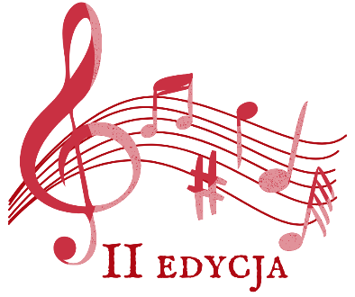
REGULAMIN KONKURSU PIOSENKI PATRIOTYCZNEJ
„Zaśpiewaj dla Niepodległej!”
dla klas 1-8

Serdecznie zapraszamy uczniów klas 1 - 3 do udziału
w Szkolnym Konkursie Piosenki Patriotycznej „Zaśpiewaj dla Niepodległej!”
który odbędzie się 15 listopada 2022 r.
Cele konkursu:
- prezentacja dorobku artystycznego solistów i zespołów wokalnych
- popularyzacja śpiewania piosenek patriotycznych
- promowanie dziecięcej i młodzieżowej twórczości artystycznej
- kształtowanie postaw patriotycznych u dzieci i młodzieży, uwrażliwienie na piękno, folklor i tradycję Polski.
Zasady konkursu:
Tematem festiwalu są pieśni o tematyce patriotycznej i żołnierskiej. Uczniowie mogą wziąć udział w następnych kategoriach:
- kategoria 1. Soliści
- kategoria 2. Zespoły wokalne – maksymalnie do 3 osób
Uczestnicy konkursu prezentują jedną, wybraną piosenkę o tematyce patriotycznej, wojennej lub żołnierskiej. Podczas występu uczestnicy mogą korzystać z gotowego podkładu muzycznego w formie nagrania mp.3 lub mogą realizować samodzielny akompaniament instrumentalny.
Rodzic/ opiekun prawny zobowiązany jest do zgłoszenia udziału dziecka w konkursie, poprzez wysłanie wiadomości przez dziennik elektroniczny (w treści wiadomości należy podać imię
i nazwisko dziecka, klasę, kategorię (solista, zespół) oraz tytuł wybranej piosenki)
w nieprzekraczalnym terminie do 04.11.2022 r.
Zgłoszenia udziału w konkursie uczniów z klas 1-3 przyjmuje p. Maria Druzgała.
Zgłoszenia udziału w konkursie uczniów z klas 4-8 przyjmuje p. Joanna Janas.
Ta sama piosenka może być prezentowana maksymalnie dwa razy podczas występów.
W przypadku większej ilości zgłoszeń tej samej piosenki, organizatorzy zaproponują wybór innego repertuaru.
Kryteria oceniania:
- dobór repertuaru
- interpretacja
- ogólne wrażenie artystyczne
- pomysłowość i oryginalność uczestników wyrażająca się w przygotowanych przez nich strojach i rekwizytach wykorzystanych podczas występu
- emisja głosu
- dodatkowe elementy typu akompaniament.
Oceny występów dokona jury powołane spośród grona pedagogów Publicznej Katolickiej Szkoły Podstawowej im. św. Joanny Beretty Molli.
Podkłady muzyczne mp.3 należy wysłać na adres email: andrzelikawawszczyk@gmail.com bądź dostarczyć do p. Andrzeliki Wawszczyk na nośniku typu pendrive lub płyta CD
w nieprzekraczalnym terminie do 09.11.2022 r.
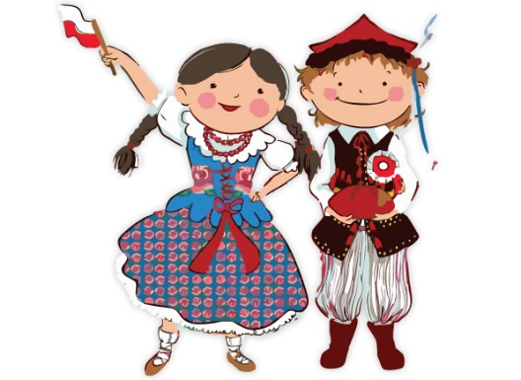
Zgłoszenie udziału dziecka w konkursie jest równoznaczne
z wyrażeniem zgody rodziców/opiekunów prawnych na wykorzystanie wizerunku uczestnika konkursu (strona internetowa placówki) przez Publiczną Katolicką Szkołę Podstawową im. św. Joanny Beretty Molli w Krakowie.
Serdecznie zapraszamy –
Maria Druzgała, Joanna Janas, Andrzelika Wawszczyk
- szkolni organizatorzy konkursu

HARMONOGRAM KONKURSU

20.10.2022 r. – ogłoszenie Konkursu Piosenki Patriotycznej „Zaśpiewaj dla Niepodległej!”. Udostępnienie regulaminu konkursu
do 04.11.2022 r. – dokonywanie zapisów do konkursu- wiadomość w dzienniku elektronicznym do P. Marii Druzgały (kl. 1-3) i P. Joanny Janas (kl. 4-8)
09.11.2022 r. – wysłanie na adres email lub dostarczenie na nośnikach podkładów muzycznych piosenek do P. Andrzeliki Wawszczyk
15.11.2022 r. – Koncert Patriotyczny połączony z przesłuchaniami konkursowymi
18.11.2022 r. – ogłoszenie wyników konkursu

